МИНИСТЕРСТВО ОБРАЗОВАНИЯ РЕСПУБЛИКИ БЕЛАРУСЬ

УЧРЕЖДЕНИЕ ОБРАЗОВАНИЯ
ГОМЕЛЬСКИЙ ГОСУДАРСТВЕННЫЙ ТЕХНИЧЕСКИЙ УНИВЕРСИТЕТ ИМЕНИ П. О. СУХОГО

Факультет автоматизированных и информационных систем

Кафедра «Информационные технологии»

дисциплина «Разработка приложений баз данных для информационных систем»
ОТЧЕТ ПО ЛАБОРАТОРНОЙ РАБОТЕ №5
«Разработка интерфейса приложения баз данных с использованием с использованием аутентификации и авторизации»
Вариант №31

Выполнил: студент гр. ИТП-31
Расшивалов Н.И.
Принял: ассистент Точко В.Н.

Гомель 2021
1. Цель работы: научиться использовать ASP.NET MVC Сore для создания типовых web-приложений для работы с информацией из реляционных баз данных.

2. Задание.
Используя разработанный ранее слой доступа к базе данным согласно своего варианта, спроектировать и создать интерфейс Web-приложения на основе ASP.NET Core MVC Framework и Entity Framework Core.
Web- приложение должно удовлетворять следующим требованиям:
1. Осуществлять ввод, редактирование, добавление и просмотр данных не менее чем из трех таблиц реляционной базы согласно варианту. Не менее, чем одна из таблиц должна находиться на стороне отношения «многие» в схеме базы данных.
2. Иметь единое стилевое оформление, основанное на использовании мастер-страниц.
3. Иметь удобную систему навигации (строка меню, гиперссылки, кнопки), которая обеспечивает оптимальный путь перехода между двумя произвольно выбранными страницами в соответствии с логикой приложения.
4. Пользователь для работы с приложением должен пройти аутентификацию.
5. Должно поддерживать реализацию не менее двух ролевых политик.
6. Администратор должен иметь возможность управлять пользователями: просматривать, создавать, удалять и редактировать данные учетных записей.
7. Представления для просмотра данных из таблиц должны предусматривать разбиение данных на страницы, фильтрацию по одному или нескольким полям.
На оценку 9 или 10:
8. Осуществить кэширования данных для отображения с помощью встроенного инструмента кэширования - объекта ImemoryCache. Выводить кэшированные данные таблиц MemoryCache на соответствующие страницы на сайте, генрируемые с использованием представлений (Views). Данные в кэше хранить неизменными до проведения операций вставки, изменения или удаления данных. После проведения этих операций кэш должен формироваться заново.
9. Реализовать сохранение состояния (значений) элементов представлений, предназначенных для осуществления фильтрации, с использованием куки и (или) с объекта Session. Осуществить заполнение элементов представлений, предназначенных для осуществления фильтрации, при их загрузке данными, ранее сохранненными в объекте куки и (или) Session.

3. Результаты работы.

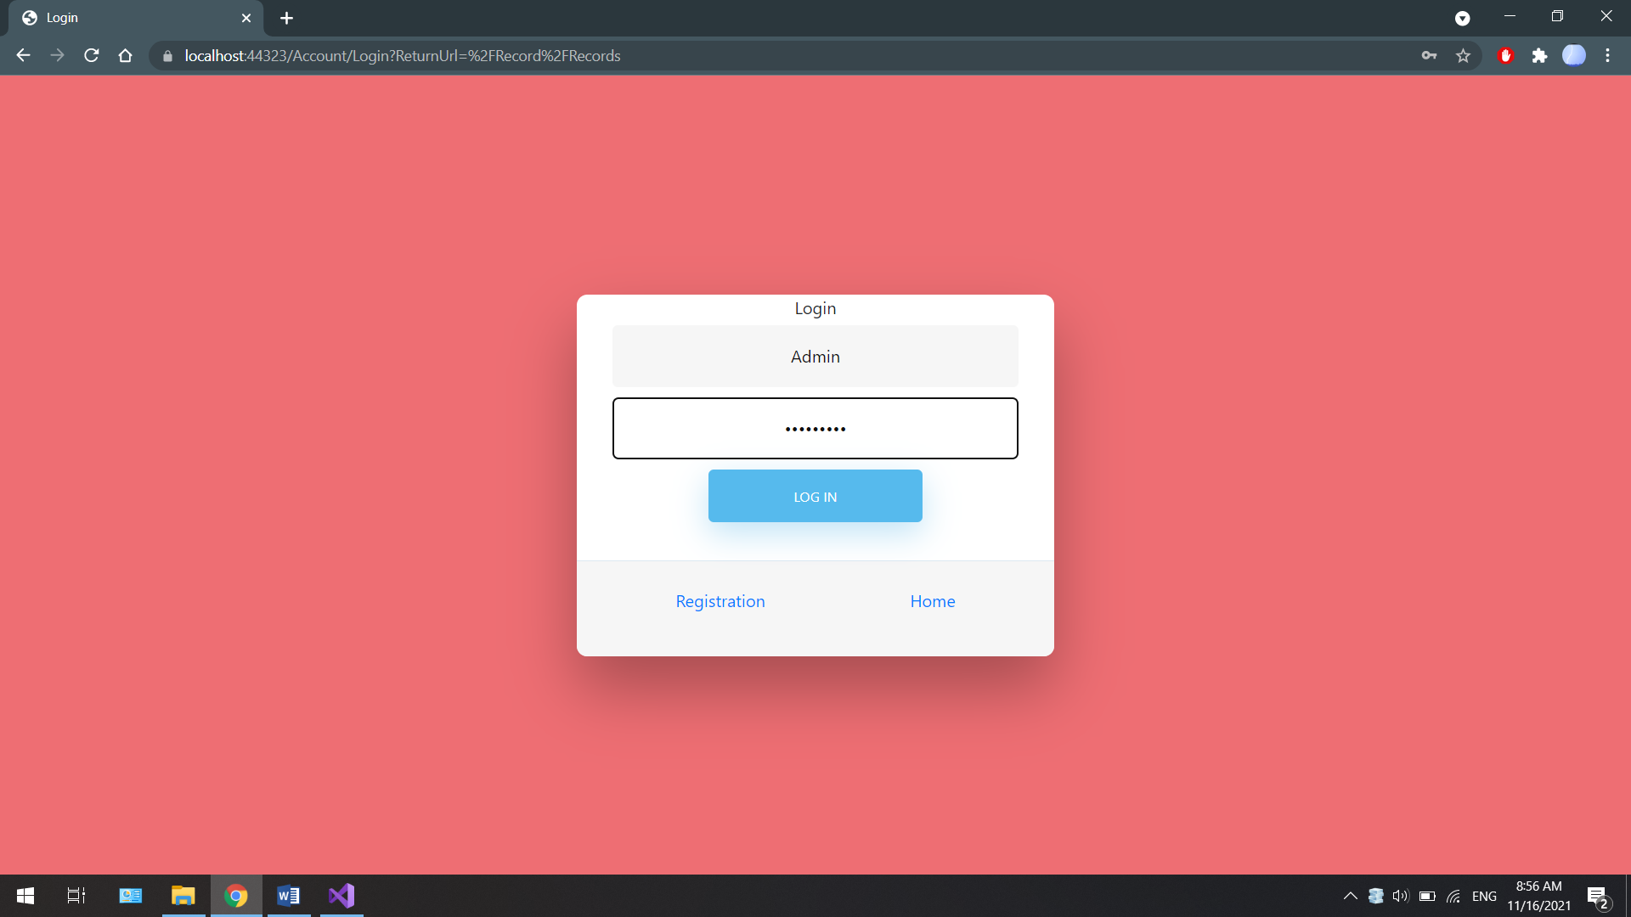

Рисунок 1 – Вход в аккаунт

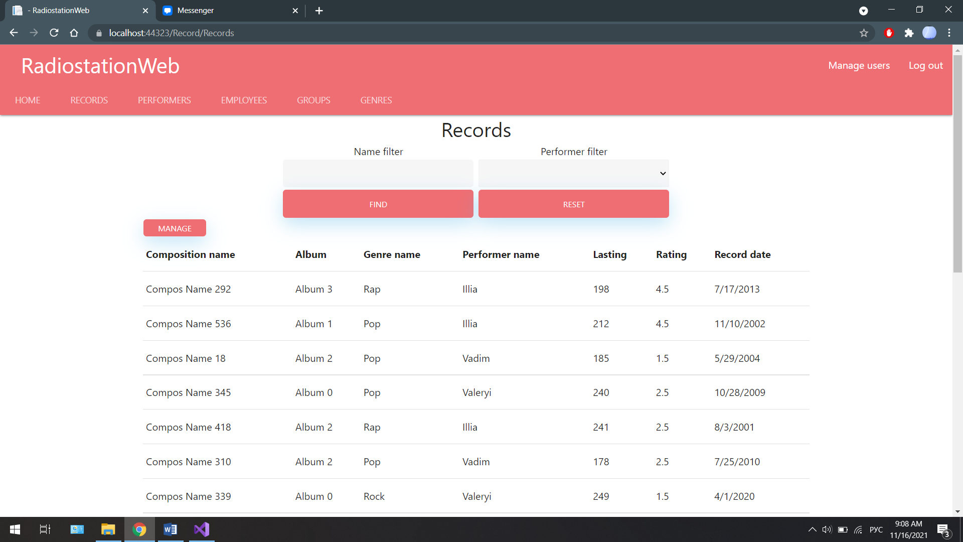

Рисунок 2 – Просмтор таблицы

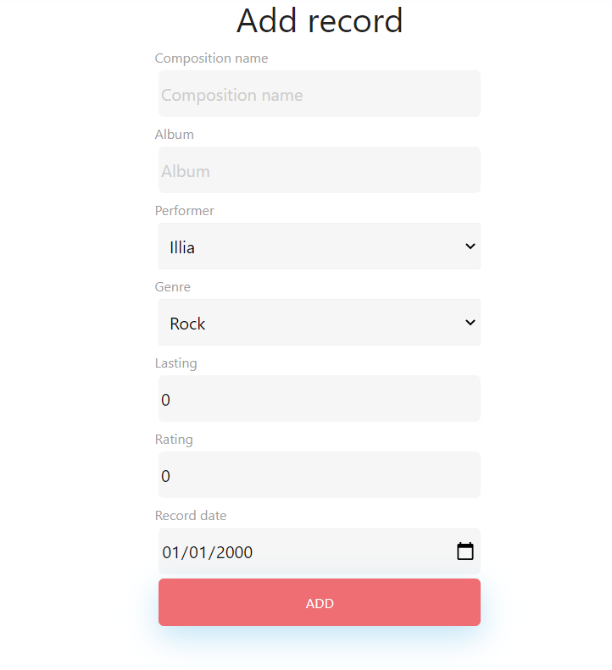

Рисунок 3 – Добавление записи
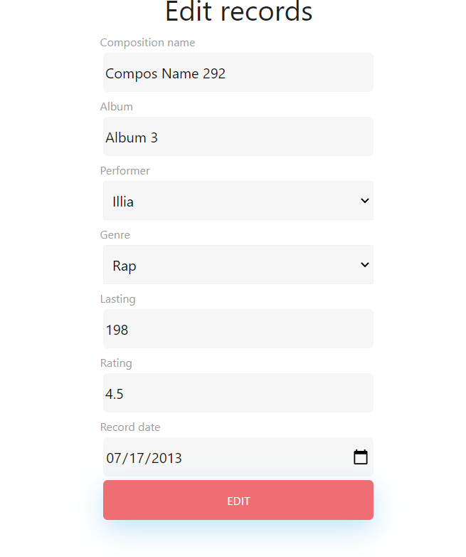

Рисунок 4 – Редактирование записи

Вывод: в ходе лабораторной работы изучена разработка CRUD-операций, а также реализация систем идентификации пользователей.

